如图点击我要开博，进入用户登录页面，如果想用工号做用户名的则可以直接登录，否则则点击注册进入注册页面。
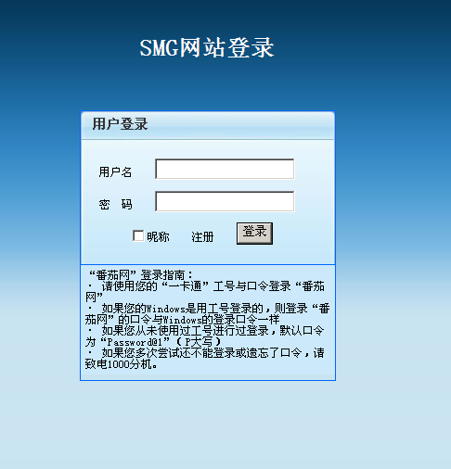
图1.登录页面
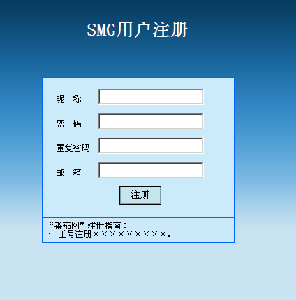
图2.注册页面
登录或注册成功后进入番茄网首页（新注册用户需要重新登录一次），然后点击网站右上角的个人博客即可进入开博页面。
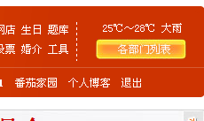
图3.个人博客进入
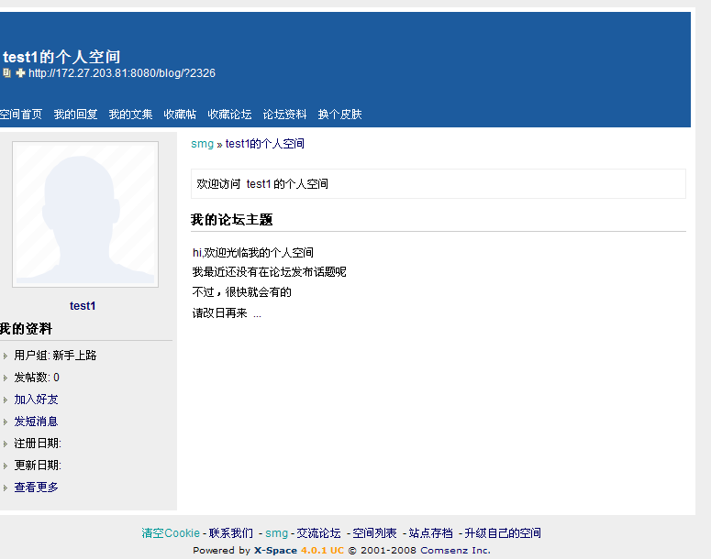
图4.开博页面
进入开博页面后，页面的左上角有个导航的按钮，鼠标移至该按钮可以弹出博客登陆页面，用刚刚注册成功的用户名（或工号）登录则登入博客。
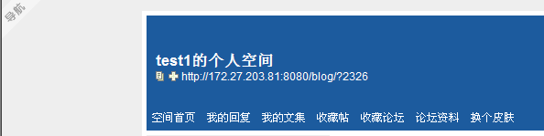
图5.博客导航
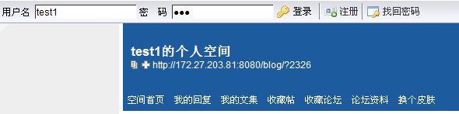
图6.输入用户名密码
然后点击升级我的空间完成博客的正式开通。
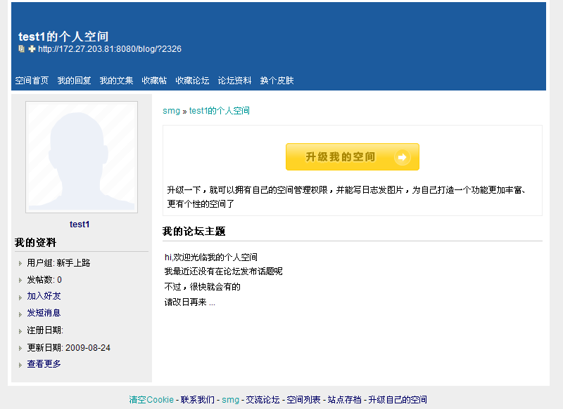
图7.升级空间
进入升级空间页面后按要求依次填写个人信息后即可完成博客的开通。
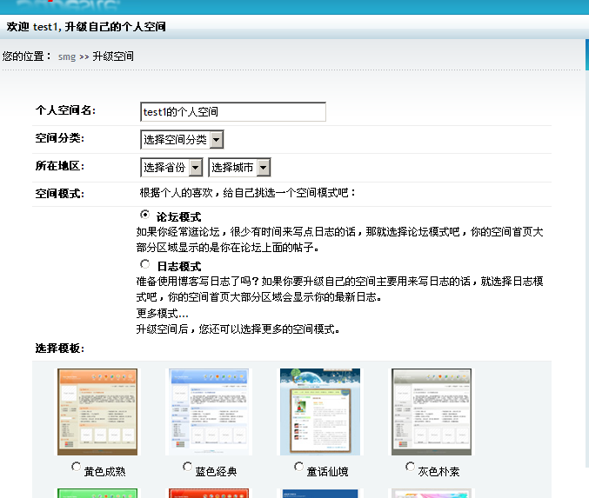
图8。升级空间操作
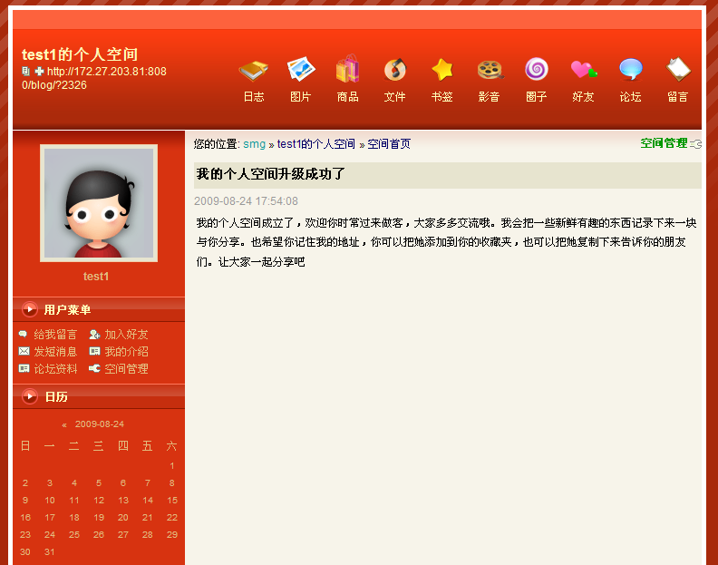
图9.开博成功

